香港地区互联网络发展状况统计报告
概念说明
1、网民：本调查采用了两种“网民”的定义。其一是从2000年度香港调查起一直采用的“全球互联网研究计划”(World Internet Project)的定义（“你现在是否使用互联网”，简称WIP定义），以下部分内容将沿用此定义，以便与我们2000和2001年度调查结果作比较。其二是本次新采用的CNNIC定义（“平均每周使用互联网至少1小时”），以便与CNNIC的调查结果作比较。两种定义的统计结果略有不同，敬请读者引用时予以注明。
2、上网计算机：指家庭内连入互联网络的台式计算机。
说明：本调查由香港特别行政区研究资助局资助（CityU 1152/00H）、香港城市大学祝建华教授主持。本报告内容，并不代表香港研究资助局或香港城市大学。本次调查统计数据截止日期为2002年12月31日。
调查结果
一、香港互联网络发展的宏观概况
（一）家庭上网计算机数：
家庭总数 上网计算机总数 拨号上网计算机数 宽带上网计算机数*
205万 126万 36万 90万
占家庭总数的比例 62% 18% 44%
上网家庭的比例 100% 29% 71%

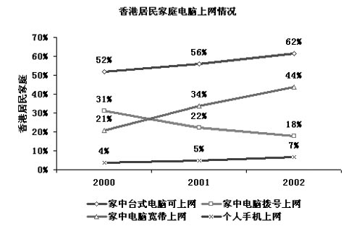
注：宽带上网包括ADSL、Cable Modem和Microwave方式，但不包括ISDN（计入拨号上网）和手机上网。
（二）网民人数：
1、 按CNNIC定义计，在年龄为6—84岁之间的香港常住居民中，有275万为网民（即占对应总体的45%），如考虑到抽样误差，实际网民可能在260万至289万之间。
2、 按WIP定义计，在年龄为18—74岁之间的香港常住居民中，有237万为网民（即占对应总体的49%），如考虑到抽样误差， 实际网民可能在225万至249万之间。
二、网民行为意识调查结果
注：本部分的“网民”，如不注明为“WIP定义”，即按CNNIC定义统计。
（一）网民个人信息
*1．网民的性别：男性占53%，女性占47%

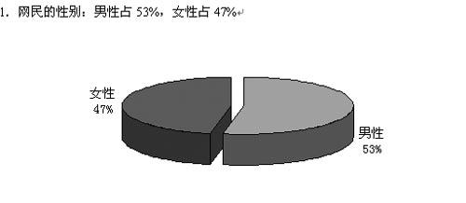
*2．网民的年龄分布：

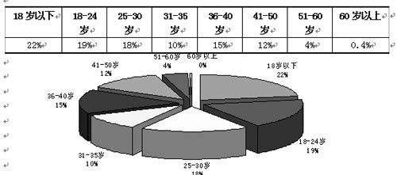

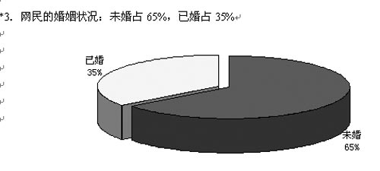

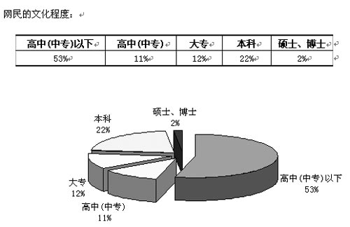

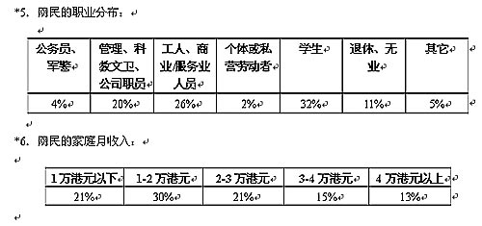

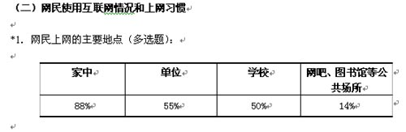

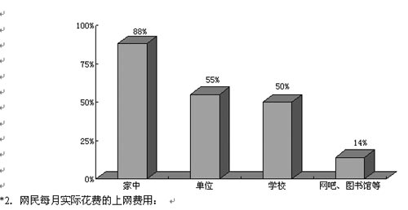

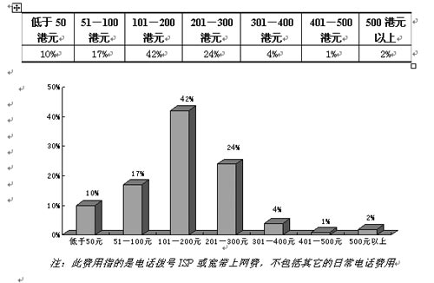
*3．网民平均每周上网时间：11.5小时
*4. 网民平均每周上网天数：5.0天

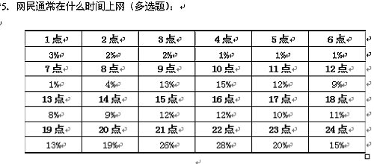

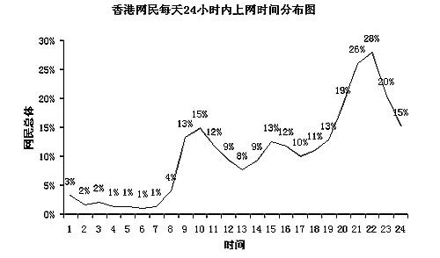
*6．网民拥有E-mail帐号平均值：2.3
其中免费E-mail帐号平均值：2.0
*7．网民平均每周收到电子邮件数（不包括垃圾邮件）： 25.2
收到垃圾邮件数： 34.8
发出电子邮件数： 13.4
*8．网民上网最主要的目的：
获取信息： 50%
学习： 11%
学术研究： 1%
休闲娱乐： 18%
情感需要： 1%
交友： 3%
获得各种免费资源（如免费邮箱、个人主页空间、各种免费资源下载等）： 3%
对外通讯、联络（如收发邮件、短信息、传真等）： 6%
炒股： 0%
网上购物： 0%
商务活动： 1%
追崇时尚、赶时髦、好奇： 1%
其它： 4%
*9．网民经常使用的网络服务（多选题）：
电子邮箱： 30%
新闻组： 12%
搜索引擎： 9%
软件上传或下载服务： 4%
信息查询： 45%
网上聊天（聊天室、QQ、ICQ）： 16%
BBS论坛、社区、讨论组： 1%
免费个人主页空间： 1%
电子政务： 1%
网上游戏： 14%
网上购物或商务活动： 1%
短信服务： 1%
网上教育： 2%
电子杂志： 1%
网络电话： 0%
网上医院： 0%
网上银行： 0%
网上炒股： 0%
网上拍卖： 1%
票务、旅店预定： 0%
视频会议： 0%
VOD点播： 1%
网上直播： 0%
多媒体娱乐（MP3、FLASH欣赏等）： 4%
其它： 3%
*10．网民在过去一年中是否通过购物网站购买过商品或服务：
是： 20%
否： 80%
*11．网上购物网民在过去一年中在网上实际购买过哪些产品或服务（多选题）：
书刊： 19%
旅游（飞机、火车、饭店）： 8%
休闲娱乐（如电影票、球票）： 14%
食品： 4%
服装： 6%
家电产品： 7%
电脑及相关产品： 13%
家居、工艺品： 13%
医疗保健用品及服务： 2%
网上银行及付费服务： 7%
其它： 1%
12． 网民（WIP定义）每周用于网上六种主要活动的时间：
看网上新闻： 1.2小时
收发电子邮件： 2.4小时
参加网上聊天、讨论： 0.7小时
搜寻与工作/学习有关的信息： 2.3小时
搜寻与个人生活有关的信息： 1.8小时
参加网上的游戏、娱乐： 1.0小时

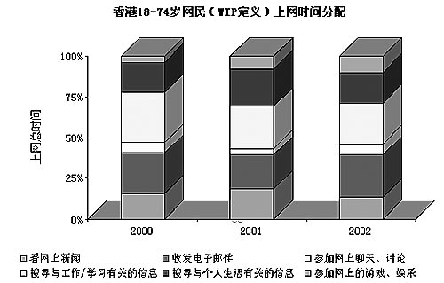
13．网民（WIP定义）用于海内外中文网站的时间占所有上网时间的比例： 71%
网民（WIP定义）用于香港本地中、外文网站的时间占所有上网时间的比例： 63%

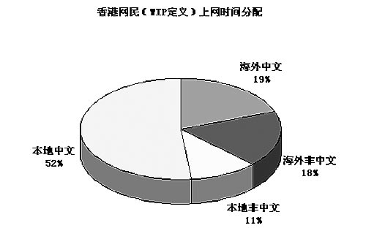
三、香港非网民概况
*1．非网民不上网的原因：
不感兴趣： 12%
上网没用/不需要： 6%
上网费用贵： 3%
没时间上网： 12%
担心隐私泄漏： 1%
担心网上安全： 0%
担心孩子受到伤害： 1%
不懂电脑/网络： 34%
没有上网设备： 25%
其它： 9%
不知道/没有原因： 8%
*2．非网民预期上网时间：
1个月内： 15%
1-3个月内： 12%
3-6个月内： 12%
6-12个月内： 10%
1年以后： 9%
不知道/无法预计： 12%
根本不打算上网： 29%

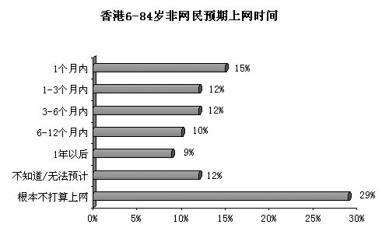
3． 按WIP定义计，香港18-74岁成年人中的网民比例从2000年的40%，增加到2001年的45%和2002年的49%，平均年增长率为11%；与此同时，非网民的比例从2000年的60%，下降到2001年的55%和2002年的51%，平均年减少率为8%。

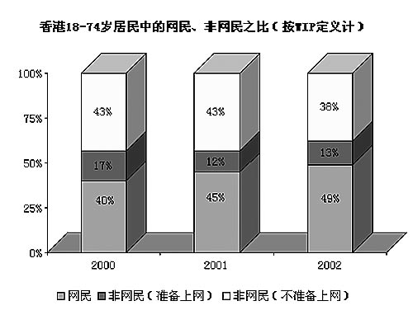
四、网民与非网民对互联网的看法
1． 您是否信任互联网？
网民（%） 非网民 (%) 总计 (%)
完全不信 0.5 3 2
不太信任 10 14 12
半信半疑 57 50 53
比较信任 28 17 22
完全信任 2 2 2
不知道/说不准 2 14 8

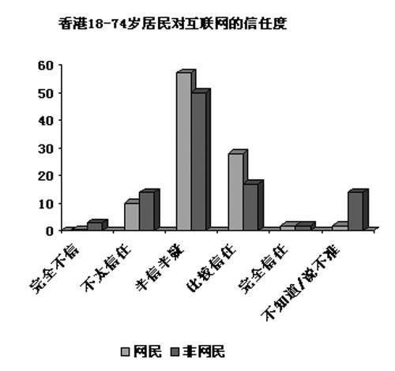
2． 网上信息是否需要管理和控制？
网民（%） 非网民 (%) 总计 (%)
非常需要 6 3 4
比较需要 11 5 8
不太需要 30 30 30
完全不需要 45 47 46
说不准 8 15 12
调查方法
（一）调查总体
本调查的目标总体有两个，一是全香港有住宅电话的6-84岁常住居民并说中文者（包括广东话、普通话及其它方言，即与CNNIC的总体相同）；另一个总体是在上述总体中18-74岁的成年人（与我们2000和2001年度调查的总体相同）。前者用于与CNNIC调查结果相比较、后者则与我们2000和2001年度调查结果相比较。
（二）抽样方法
样本量：为与CNNIC分省样本量相仿，本调查初定目标样本为1700人，最后成功调查了1682人，在95%的置信度下，该样本的抽样误差2.4%。
抽样方法：本调查沿用前两次所采用的“随机电话号码拨号”（RDD）的抽样方法。首先通过电脑程序产生出10000个随机电话号码，拨通查明为住宅电话后，要求在本户6-84岁的常住并说中文的成员中访问一名生日最近者。如被抽中的电话无人接、抽中的被访者不在家或不便接受访问，访问员在不同的日期与不同的时段先后五次回拨。
调查成功率：按美国舆论研究协会（AAPOR）的成功率公式三（RR3）计算（详见AAPOR 网址：http://www.aapor.org/default.asp?page=survey_methods/standards_and_best_practices/standard_definitions#response），本调查的成功率为36%，与我们2000、2001年度调查的结果（分别为38%与35%）相仿。
加权方法：在统计分析之前，我们以香港2001年人口普查资料中性别与年龄的交叉分布为基数、对样本作了加权处理，使得样本与对应总体的性别与年龄的结构相同。
数据预处理：我们在上述报告中使用了一系列平均数，如人均上网时间、电邮账号数、收发电邮数等。众所周知，一组数据中如出现个别极大或极小的异常值，会明显影响该组数据平均数的取值。我们按惯例在计算上述平均数前，先剔除了原始数据中的异常值（定义为大于或小于平均数的三个标准差）。如此修正过的平均数，比原始数据的平均数减小15%-40%不等，但更接近总体的实际情况。如原始数据中的人均免费电邮账号为3.2个；当剔除了一个异常值（有一网民拥有1000个免费账号）后，人均免费账号即降为2.0。
中国网 2003年1月17日
附录二：台湾地区互联网络发展状况统计报告
调查说明
本次调查以全台湾年满十五岁的民众为母体，采用电话访问，以比例样本配置法分配台湾省各县市样本数，并利用住宅电话用户数据库，采用系统加尾数二位随机抽样法选取住宅电话样本。另外，有鉴于家户中经常接听电话者，有可能呈现特殊的人口统计特征，因此，电话接通后另外再加入户中抽样的程序，选出最后的受访者，以达充分随机的要求。电话调查时间为2002年12月中。成功样本数为1,809人，其中上网人口样本数为692人，误差值为正负2.30%。
本次调查对网民的定义是：最近一个星期内使用过互联网的人。
本次调查数据的统计截至日期是2002年12月31日。
调查结果
一、 台湾地区网民数
台湾网民数达到861万，占台湾总人口的38.25%。
二、 互联网用户个人信息

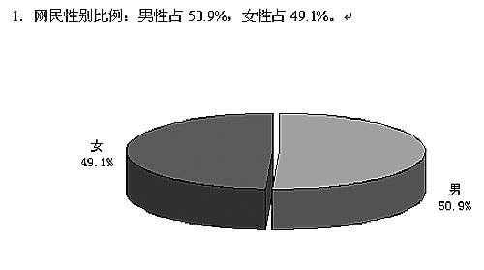
2．用户的年龄分布：

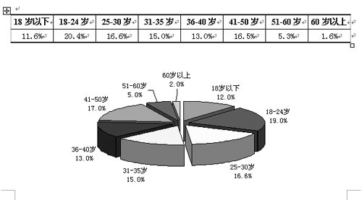

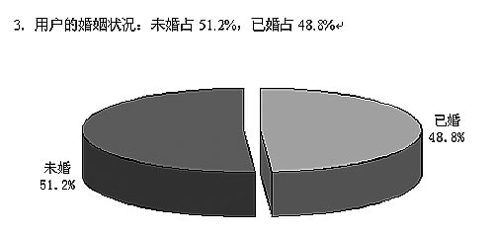

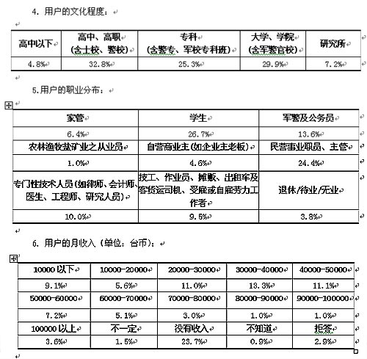
三、用户使用网络情况

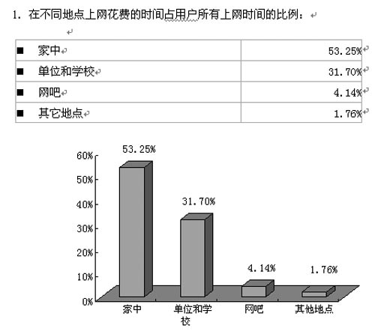

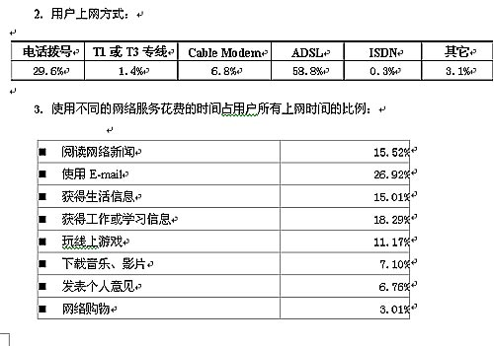
4．用户平均每日上网时间：2.23小时
四、上网与没有上网的原因比较

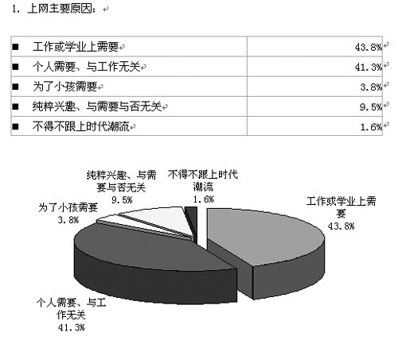

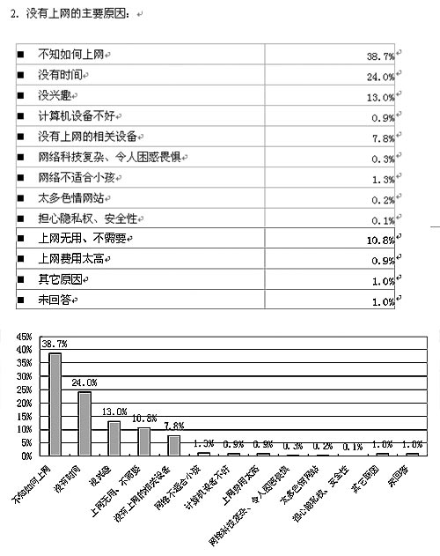
五、调查小结
调查结果显示，网民在男女性别的比例上几乎相同，男性占50.9%，女性占49.1%。就年龄层来看，以18至24岁的使用者为主，占20.4%。但25至40岁之间的使用者，也相当多。另外，网民的婚姻状况差异性也不大，已婚者占48.8%，未婚者占51.2%（经交叉比对，其中学生人口占了一半以上的未婚人口）。

就网民的教育程度来看，具有高中（32.8%）、专科（25.3%）、以及大学以上（37.1%）的学历者，比例差异并不大。教育程度未达高中者的使用者比例只有不到5%，但主要原因是，低教育程度的人口原本就非常少。已就业情况来看，最大宗的网民为学生族群（26.7%），其次为在民营公司（24.4%）或公家机关（13.6%）上班的职员。从网民的收入情况来看，主要的人口集中于月薪在新台币二万元到五万元之间，比例约在11%到13%左右，这也反映台湾就业人口月薪的主要分布情况。另外，没有收入的使用者占了23.7%，主要是学生人口。
超过一半以上的网络使用人口是从家里或居所上网（53.25%），其次为从学校或是工作的地方（31.70%）连上网络。从居住的地方上网者，以宽频ADSL（58.8%）为主，其次为电话拨号（29.6%）。
在网民上网的主要活动方面，使用E-mail所占的百分比最大（26.92%），其次为获取信息，包括阅读网络新闻（15.52%）、获得生活相关信息（15.01%）、与工作或学习有关的信息（18.29%）。近来相当受欢迎的网络游戏，则占了11.17%。平均每日上网的时间为2.23个小时。
在上网的主要动机或原因方面，有43.5%的使用者表示是基于工作或是学业上的需要，另外也有41.1%的使用者表示，上网是基于个人需要，但是与工作或学业无关。
针对没有上网的人口，调查结果显示，最大的原因是不知道如何上网，另外也有高达24%的受访者表示未上网是因为没有时间。认为上网没有用处因此不需要的则占了10.8%。
综合以上的资料分析可以看出，目前台湾的网络使用人口仍以青少年为主，中壮年网络人口所占的比例也不低。主要的非网络族群是年纪超过40岁以上者。另外，未婚者使用网络的人口比例也比已婚者高，主要是因为学生族群的影响。在其它人口变项上（包括性别、就业情况、收入等），则无明显差异或趋势。

中国网 2003年1月17日
网民使用网络情况和上网习惯
（1）网民每月实际花费的上网费用
最新的CNNIC调查结果表明，华东地区网民中每月实际花费的上网费用低于50元的人有36.5%，每月实际花费的上网费用在51-100元、101-200元的人分别有35.8%和22.0%，另有5.7%的人每月实际花费的上网费用超过200元。西北地区网民中每月实际花费的上网费用低于50元的人有45.4%，每月实际花费的上网费用在51-100元、101-200元的人分别有33.9%和15.4%，另有5.3%的人每月实际花费的上网费用超过200元（如图5-7所示）。可见，华东地区网民每月实际花费的上网费用整体水平高于西北地区。

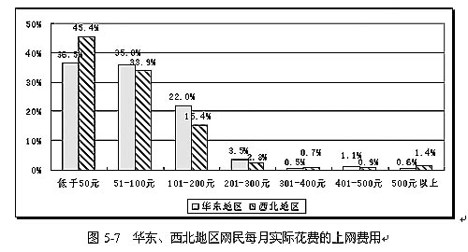
（2）网民平均每周上网时间
第十一次调查结果显示，华东地区网民平均每周上网11.3小时，平均每周有3.6天上网，西北地区网民平均每周上网8.4小时，平均每周有3.0天上网（如图5-8所示）。可见，华东地区网民使用网络的时间及频度均高于西北地区网民。

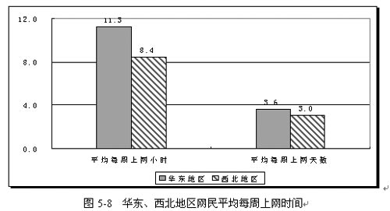
（3）网民通常使用互联网的时间
从华东、西北地区网民通常使用互联网的时间分布（如图5-9所示）可以看出，华东地区网民每天使用互联网的时间与西北地区网民每天使用互联网的时间基本类似。

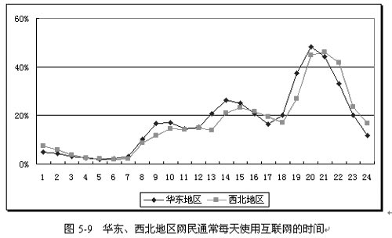
（4）网民拥有E-mail帐号平均值和平均每周收发电子邮件数
通过比较华东、西北地区网民拥有E-mail帐号平均值和平均每周收发电子邮件数（如图5-10所示）可以发现，华东地区网民无论是拥有的E-mail帐号平均值还是平均每周收发的电子邮件数均高于西北地区网民。

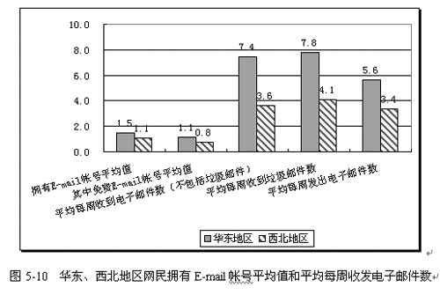
（5）网民上网最主要的目的
最新的CNNIC调查结果表明，华东地区网民中分别有55.0%和25.5%的人上网最主要的目的是获取信息和休闲娱乐，多于西北地区网民（52.6%和24.3%）；而华东地区网民中以学习和交友为上网最主要目的的人所占比例分别为4.4%和6.1%，低于西北地区网民（5.7%和8.7%）（如图5-11所示）；两个地区的网民中选择其它上网最主要目的的人所占比例基本类似。

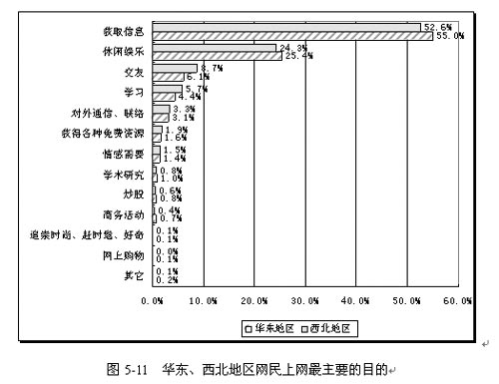
中国网2003年1月17日
网民特征结构
从前面的分析可知，我国互联网络在地区之间的发展是不均衡的，对东部华东地区和西部西北地区的网民状况进行比较分析，将有助于我们更加全面和深入地了解我国互联网络的发展状况。
注：本部分内容所指网民不包含大学生网民在内。
网民特征结构
（1）网民的性别
最新的CNNIC调查结果显示，华东地区网民中男性所占比例为58.0%，女性所占比例为42.0%，而西北地区网民中男性所占比例为67.5%，女性网民所占比例仅为32.5%（如图5-1所示）。相对而言，华东地区网民中女性的比例高于西北地区。

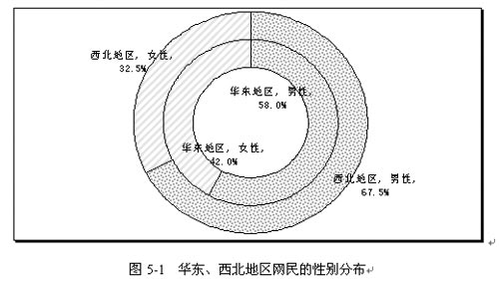
（2）网民的年龄
最新的CNNIC调查结果显示，华东地区的网民中年龄低于18岁的人有19.5%，年龄在18-24岁之间的人有31.3%，年龄在25-30岁之间的人有18.9%，69.7%的人年龄低于31岁。西北地区的网民中年龄低于18岁的人有19.6%，年龄在18-24岁之间的人有23.4%，年龄介于25-30岁的人有18.1%，61.1%的人的年龄低于31岁（如图5-2所示）。可见，华东和西北地区的网民中均是年轻网民居多，但华东地区网民中年轻网民的比例高于西北地区。

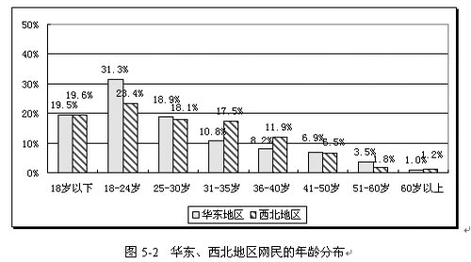
（3）网民的婚姻状况
最新的CNNIC调查结果显示，华东地区网民中51.9%的人未婚，48.1%的人已婚；西北地区网民中45.3%的人未婚，54.7%的人已婚（如图5-3所示）。可见，华东地区网民的婚姻状况与西北地区网民的婚姻状况不太一样。

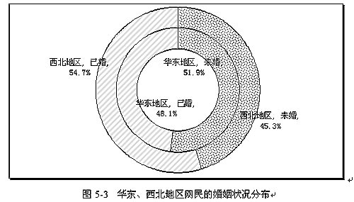
（4）网民的文化程度
最新的CNNIC调查结果表明，华东地区网民中文化程度在高中（中专）以下和高中（中专）的人分别有13.6%和36.6%，文化程度为大专、本科、硕士和博士的人分别有26.0%、21.6%、1.7%和0.5%，49.8%的人文化程度在大专及以上。西北地区网民中文化程度在高中（中专）以下和高中（中专）的人分别有15.0%和34.3%，文化程度为大专、本科、硕士和博士的人分别有29.5%、19.4%、1.7%和0.1%；50.7%的人文化程度在大专及以上（如图5-4所示）。华东地区网民的文化程度与西北地区网民的文化程度分布状况基本类似。

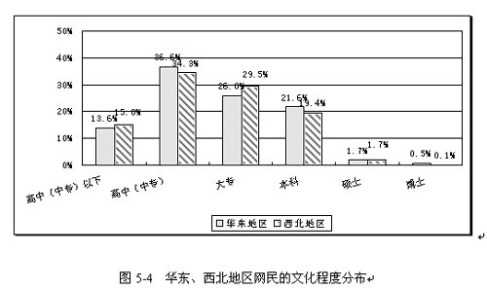
（5）网民的行业分布（不包括军人、学生和无业人员）
最新的CNNIC调查结果显示，华东地区网民中属于公共管理和社会组织的人所占比例低于西北地区，而IT业、制造业、金融业、卫生、社会保障和社会福利业、教育行业中网民所占比例高于西北地区。两个地区其它行业网民所占比例状况则相差不多（如图5-5所示）。

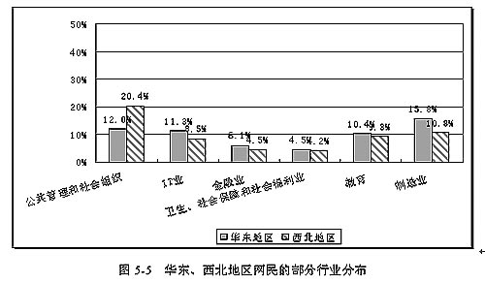
（6）网民的个人月均收入
最新的CNNIC调查结果显示，华东地区网民中44.5%的人个人月均收入低于1500元，而西北地区网民中相应的比例有68.3%（如图5-6所示）。可见，华东地区网民的整体收入水平高于西北地区网民。

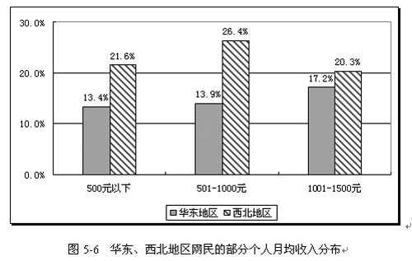
中国网 2003年1月17日
上网计算机数
截止到2002年12月31日，我国的上网计算机总数已达2083万台，其中专线上网计算机数为403万台，占19.3%，比半年前的19%略有增长，拨号上网计算机数为1480万台，占71.1%，比半年前的74.4%有所下降，使用其它方式上网的计算机数为200万台，占9.6%，比半年前的6.6%有所增长（如图1-1所示）。可以看出，同半年前相比，尽管拨号上网计算机数所占比例有所减少，但拨号上网计算机仍为上网计算机的主流。

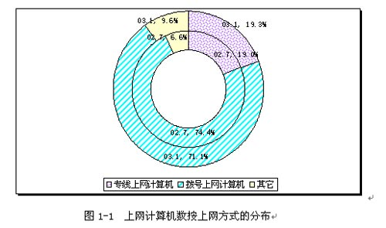
同上一次调查结果相比，我国的上网计算机总数半年增加了470万台，增长率为29.1%，和去年同期相比增长66.1%，是1997年10月第一次调查结果29.9万台的69.7倍。其中专线上网计算机数半年增加了96万台，增长率为31.3%，和去年同期相比增长72.2%，是1997年10月第一次调查结果4.9万台的82.2倍；拨号上网计算机数半年增加了280万台，增长率为23.3%，和去年同期相比增长45.1%，是1997年10月第一次调查结果25万台的59.2倍（如图1-2所示）；其它方式上网计算机数半年增加了94万台，增长率为88.7%（如图1-3所示）。可见我国上网计算机总数、拨号上网计算机数和专线上网计算机数都一直呈快速增长的状态，其中拨号上网计算机一直保持着主体地位，同时其它方式上网计算机数也呈现出比较快的增长态势。

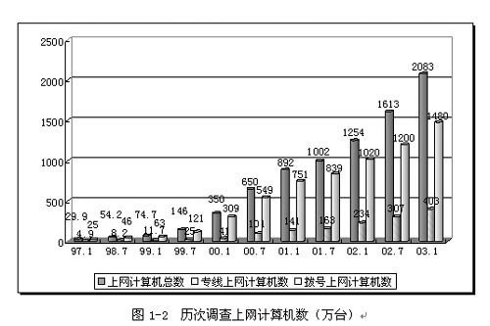

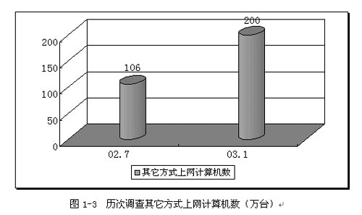
从上网计算机数增长率的变化趋势（如图1-4所示）可以看出，同上一次的调查结果相比，上网计算机总数的增长率、专线上网计算机数的增长率、拨号上网计算机数的增长率均有不同程度的增加。同历次调查结果中上网计算机数增长率的变化趋势一致，除2000年1月的调查结果外，专线上网计算机数的增长率均高于拨号上网计算机数的增长率和上网计算机总数的增长率。这显示了尽管拨号上网这种传统的上网方式仍然占主导地位，但专线上网和其它上网方式也正以较快的速度发展着，多元化的上网方式进一步发展。

